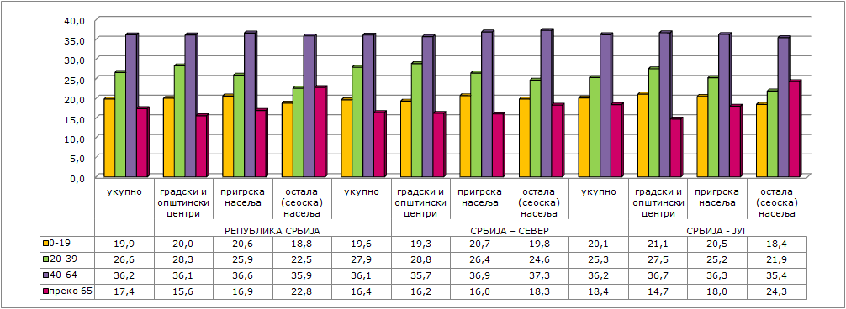
Графикон 4. Учешће становништва по великим старосним групама на нивоу функционалних целина и према типу насеља – Попис 2011. Године
Graph 4 The major age population groups share by the level of functional units and by the type of settlement – Census 2011

